Programación

4 de octubre, 19hs. Sala Zitarrosa
Hoy quiero volver solo de Daniel Ribeiro (Brasil, 2014, Ficción, 96 minutos) AM9 años
Hoje Eu Quero Voltar Sozinho

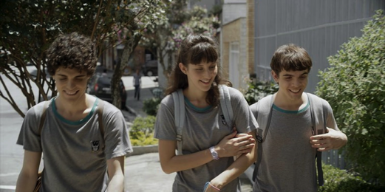
Es el final del verano en São Paulo. Leonardo, de 15 años, es ciego. Él querría ser más independiente, estudiar en el extranjero, y también enamorarse. Un día, Gabriel, un nuevo estudiante, llega a su clase. Los dos adolescentes se reúnen y poco a poco, su amistad parece evolucionar hacia algo más. Pero ¿cómo Leonardo iba a seducir a Gabriel y saber si le gusta, si no puede verlo?
Premios y Festivales: Prêmio Teddy, Berlinale; Premio FIPRESCI, Berlinale; Mejor Película- Premio del Público, Festival de Guadalajara; Premio del Público, Festival de Torino LGTB; Mejor Película Premio del Público Festival de San Francisco LGTB; Premio del Jurado, Festival Peace & Love; Premio del Público, Festival de Vancouver; Premio del Público, Festival de Atenas; Mejor Dirección, Festival de Cine Iberoamericano de Huelva; Mejor Película, Festival internacional de cine y arquitectura de Asturias.
Trailer: https://www.youtube.com/watch?v=lpHKXyko358

11 de octubre, 19hs. Centro Cultural Florencio Sánchez
Mi mundial de Carlos Morelli (Uruguay/Brasil/Argentina, 2017, Ficción, 100 minutos)
Apta Todo Público. Con la presencia del director y/o alguien del equipo

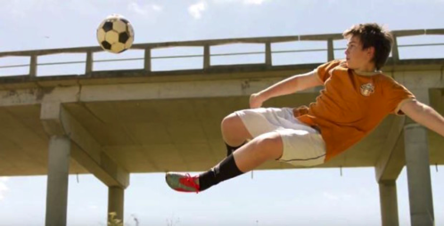

Tito (Facundo Campelo) está superdotado para el fútbol y sus genialidades le traen un contrato que lo saca a él y a su familia de la pobreza. Brilla con sus goles, pero abandona la escuela y no tiene amigos. Tito pasa a ser el sostén de su familia y su padre ya no tiene autoridad para obligarlo a que termine la escuela. Cuando la consagración definitiva está a punto de concretarse, ocurre algo inesperado que hará que él y su familia se enfrenten con sus sueños desde otra posición. Adaptación de la novela de Daniel Baldi.

Premios y Festivales: Festival de Cine de Gramado, Brasil; Festival de Cine de La Habana, Cuba; Festival de Cine de Guadalajara, México; Zlin Film Festival, República Checa; Festival de Cine de Miami, Estados Unidos.
Trailer: https://www.youtube.com/watch?v=Fs5HeO_hpAg

19 de octubre, 19hs. Complejo SACUDE Casavalle
El hombre nuevo de Aldo Garay (Uruguay/Chile, 2015, Documental, 79 minutos)
Apta Todo Público. Con la presencia del director y/o alguien del equipo

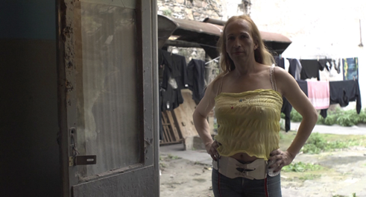
Sinopsis: Stephania es una travesti nacida en Nicaragua. Siendo niño, fue adoptado por una pareja de militantes de izquierda uruguaya en plena revolución sandinista. En el presente se gana la vida cuidando coches en Montevideo. La película acompaña el reencuentro de Stephania con su país natal, donde alguna vez fue hijo, hermano y niño alfabetizador, y donde hoy desea ser aceptada como la mujer que es.

Premios y festivales: Teddy Award, Festival de Berlín; Mejor Largometraje, Festival Asterisco; Mejor director, Viña del Mar; Mención Especial Festival MIX Copenhagen LGTB; Premio Felix, Festival do Rio; Premio Miguel de Molina Festival de Málaga.
Trailer: https://www.youtube.com/watch?v=eh4FPfahTOY

25 de octubre, 19hs. Centro Cultural Terminal Goes
Los niños de Maite Alberdi (Chile/Holanda/Francia/Colombia, Documental, 2016) 82 minutos/ Apta Todo Público

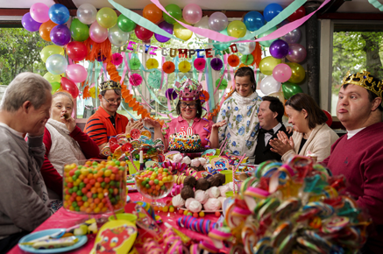

Sinopsis: Un grupo de amigos con Síndrome de Down lleva 40 años asistiendo al mismo colegio, ya pasaron todos los cursos, llevan más tiempo ahí que todos los profesores, y hasta sus padres que antes los acompañaban, ya no están. Ahora deberán luchar por conseguir un mejor trabajo, ganar dinero como cualquier persona, aprender a cuidarse solos y a conseguir que a sus 50 años, ya nadie los mire como niños.

Premios y festivales: Premio EDA Mejor Película de Directora Mujer- IDFA 2016, Premio Zeno Mountain- Festival Internacional de Miami 2017, Mejor Película Latinoamericana- É Tudo Verdade 2017, Premio TV3 Mejor Película- DocsBarcelona 2017; Festival de Cine de Sydney, Hot Docs, Visions du Réel, IDFA, Edinburgh Film Festival, Sheffield Doc/Fest, Cleveland Film Festival, FICG Guadalajara, Cinélatino Rencontres de Toulouse, BAFICI, DocMontevideo.
Trailer: https://www.youtube.com/watch?v=BRwapXjvylI

